1. 运行步骤

首先 yaml的路径要改
按照Monolanemapping的readme.md , 到quick start这步前，需要先编译运行 openlane_bag,并添加进环境, 详细见openlane_bag的readme.

2. 代码脉络
三个主要函数
self.odometry(lane_pts_c, pose_wc, timestamp)
self.lane_association()
self.map_update()

2.1 odometry
self.odo_meas = inv_se3(self.gt_pose[-2]) @ self.gt_pose[-1]
是从上一帧到当前帧的相对运动（相对变换矩阵），上帧的坐标
T_wc = self.prev_frame.T_wc @ self.odo_meas
当前帧的世界→相机变换
并保存每帧的det的线以及对应的T_wc

2.2 lane_association():
当前的det线和 存储的lm线的关联

2.2.1 association

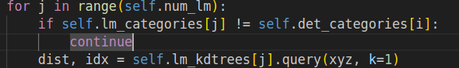
计算每条det线的点（xyz）,与lm线的距离(dist) , 以及det线的每个点与lm线的最近点的index（idx），效果如下：（K=1,表示返回一个最近index ,dist）
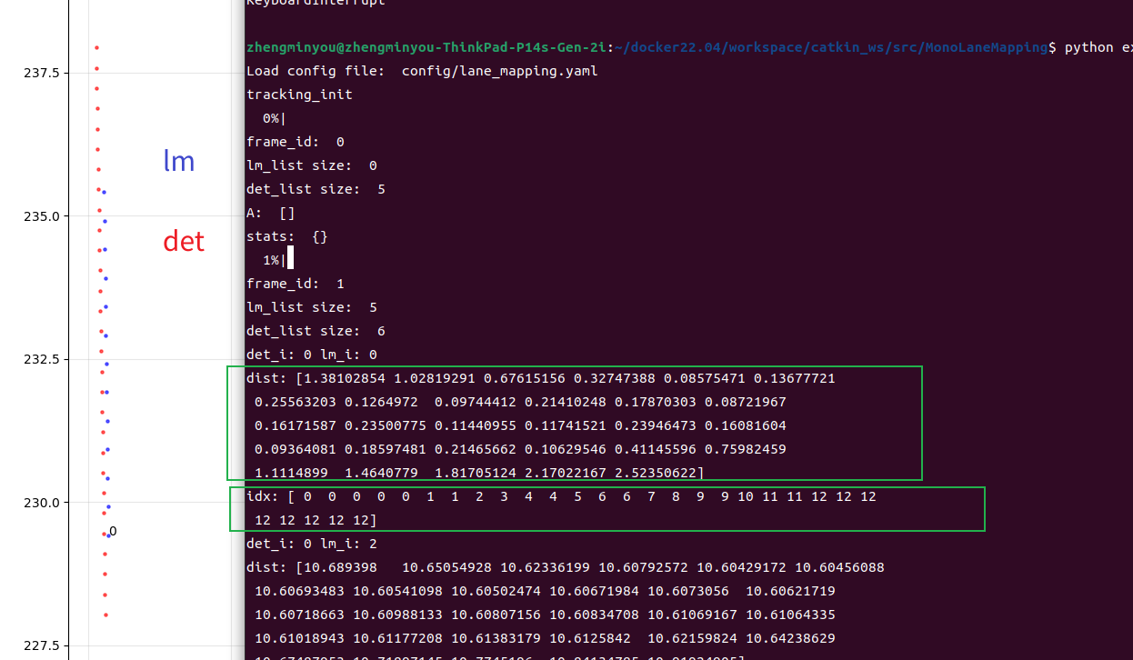
det前5个点的最近的lm的点是lm的第0个点

associate最终结果
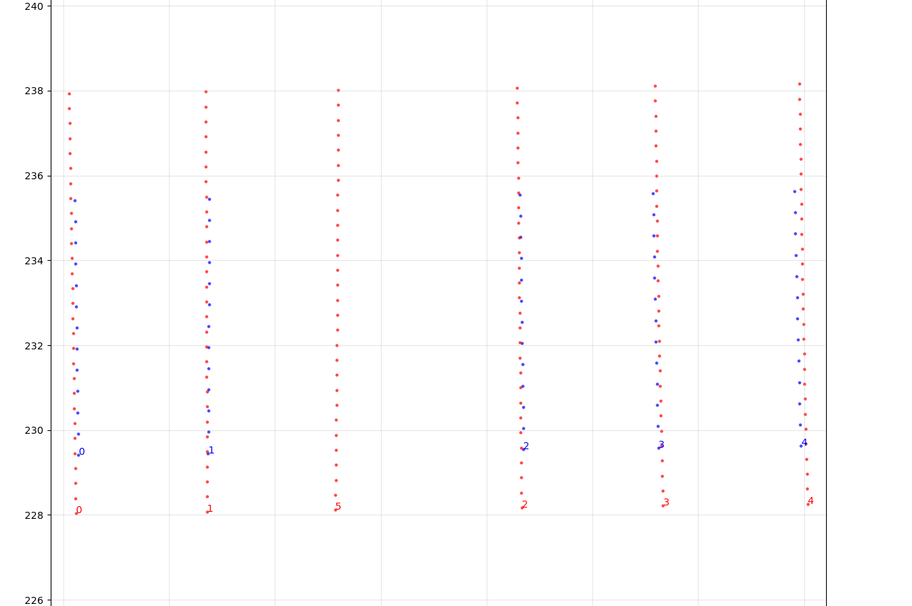
assoc_scores是每条det对每条lm的关联得分
A是匹配结果，A: [[0, 0], [1, 1], [2, 3], [3, 4], [4, 5]]， det的第0条对应lm的第0条

2.3 map_update()

2.3.1 build_graph
2.3.1.1 create_new_lane
将当前det的线从相机坐标转到世界坐标， 并且det是新线的，那么初始化，如果是有lm线关联的（id相同），那么控制点抽稀
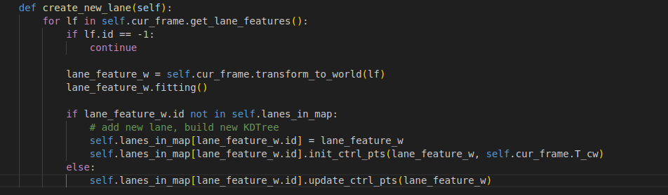
init_ctrl_pts 和 update_ctrl_pts的函数核心 get_skeleton
效果如下：第一个周期init_ctrl_pts处理，蓝色原始点，红色ctrls
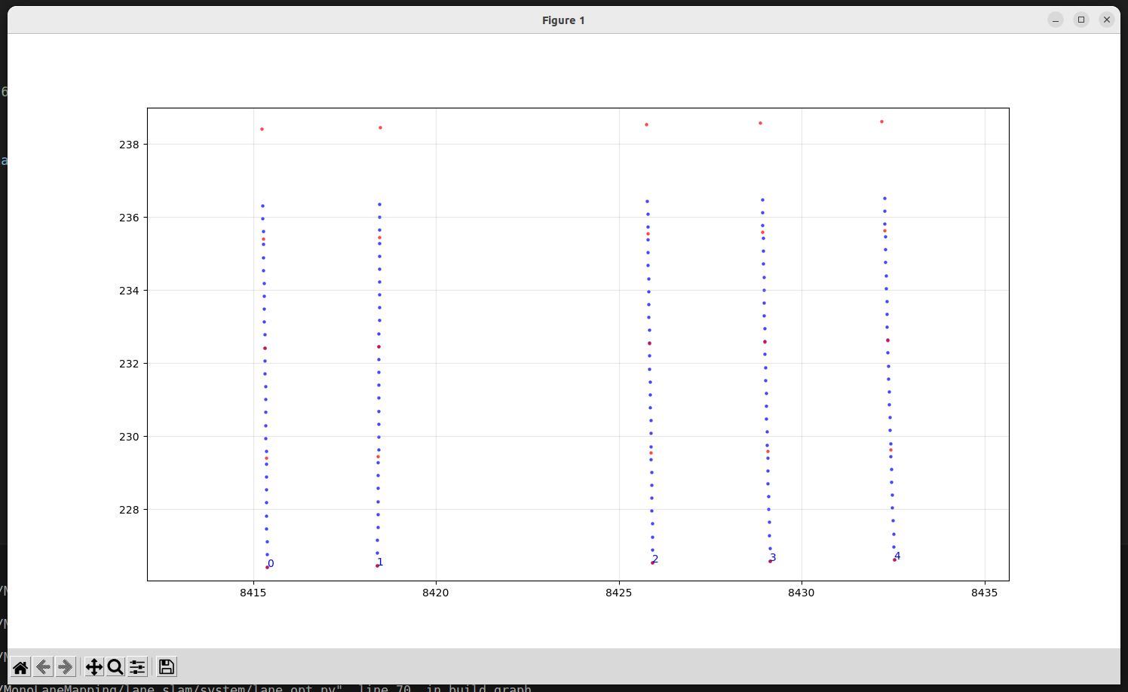

update_ctrl_pts生效， id5 是新线
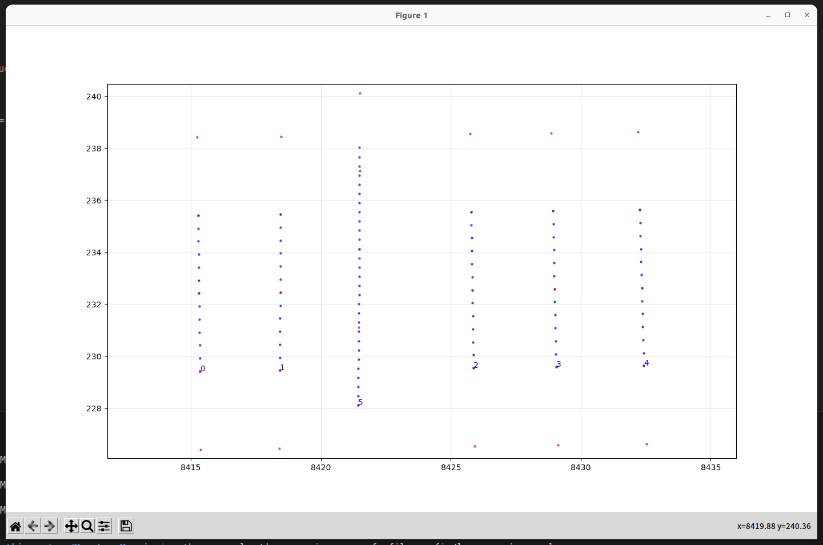
2.3.1.2 准备pts_cp
对于det线 的原始点的每一个点

通过方程ctrl_pts, u, error = lm.ctrl_pts.find_footpoint(pt_w)， 计算 det每个点到lm的控制点的：
#u：样条段内的参数（通常归一化到 [0,1]，u 表示点在 ctrl_pts[1]→ctrl_pts[2] 段上的位置），
#error：点到lm的控制点的样条最近点的欧氏距离（残差）。
#ctrl_pts为对应的lm和pt_w的垂足最近的前后4个控制点
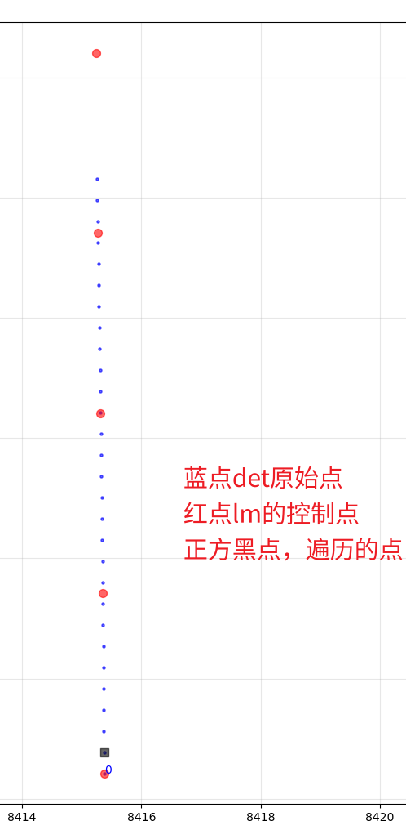
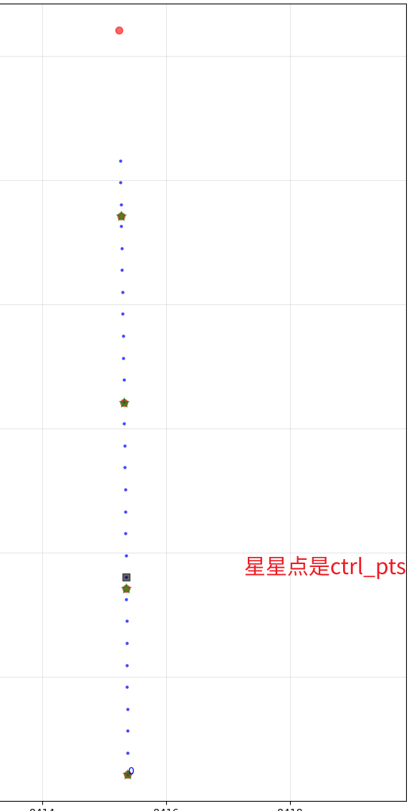

在 lm控制点[0]和[1]之间的det线的采样点返回的u和error是none,因此在后续的创建因子时不会被当做因子，因为没有被push到pts_cp里

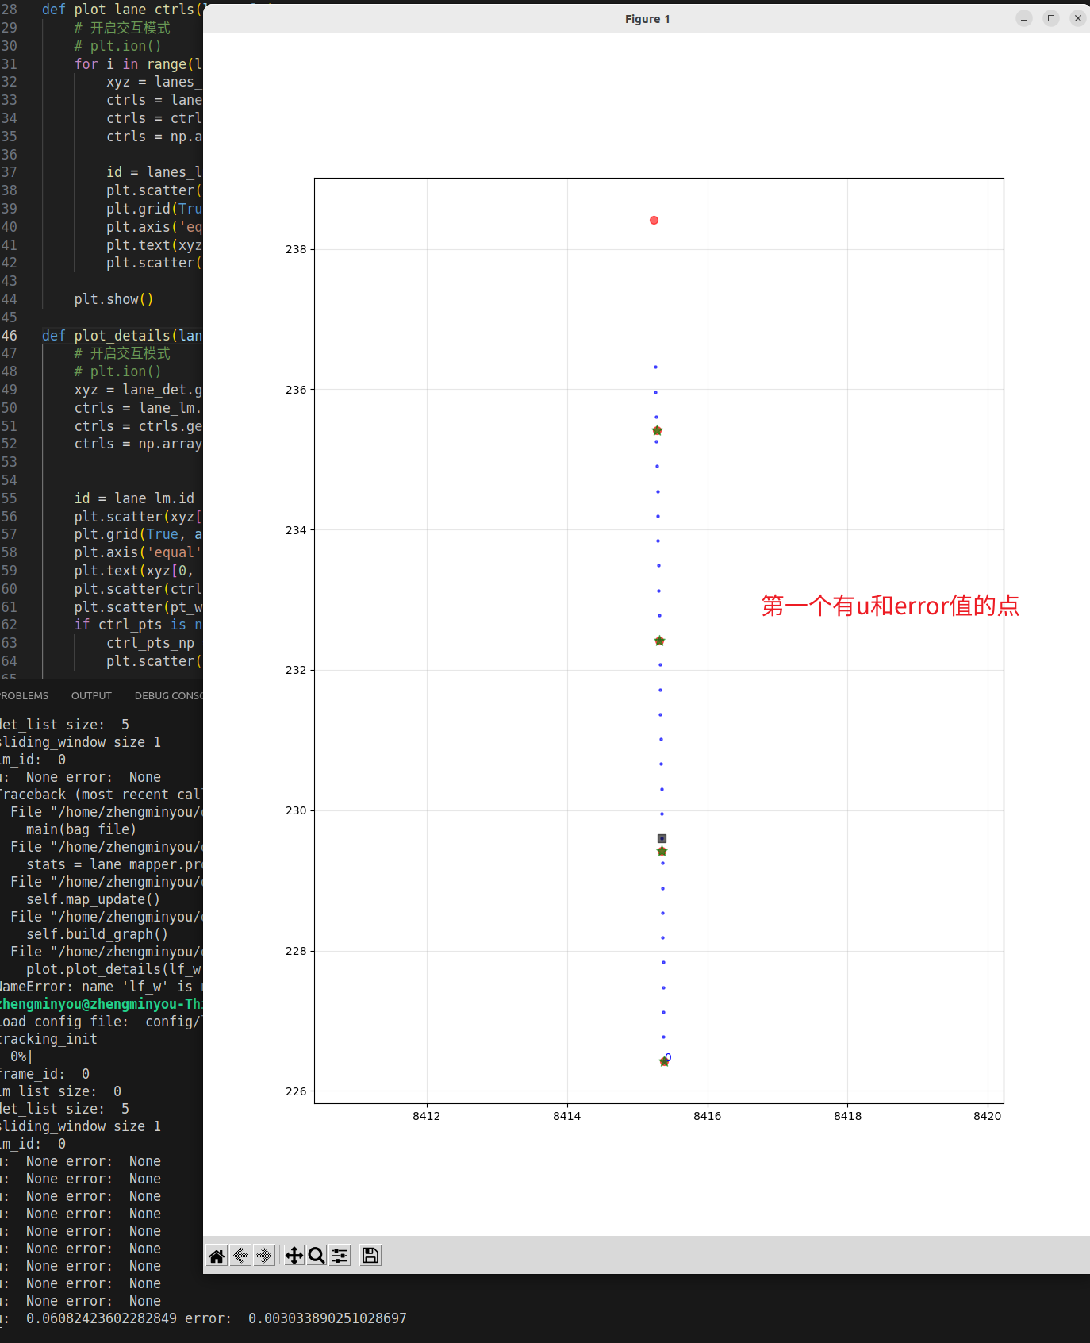

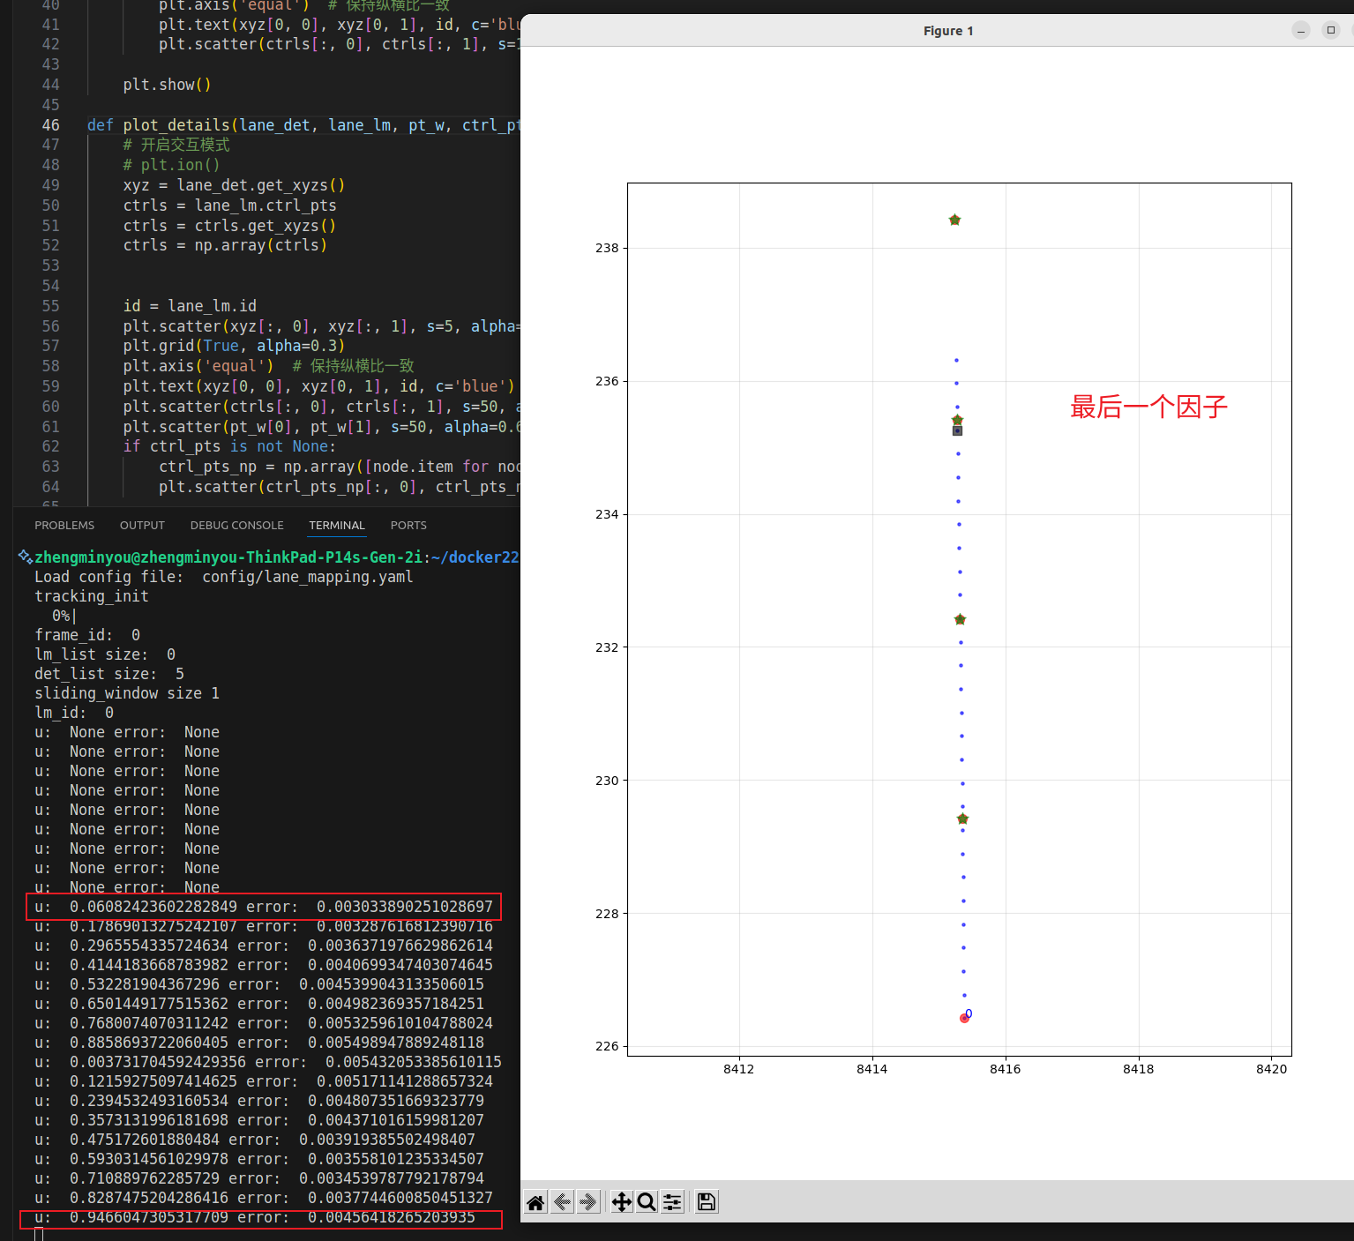

最终存储用于优化
2.3.1.3
为每个车道线观测创建优化因子，并初始化/更新状态变量
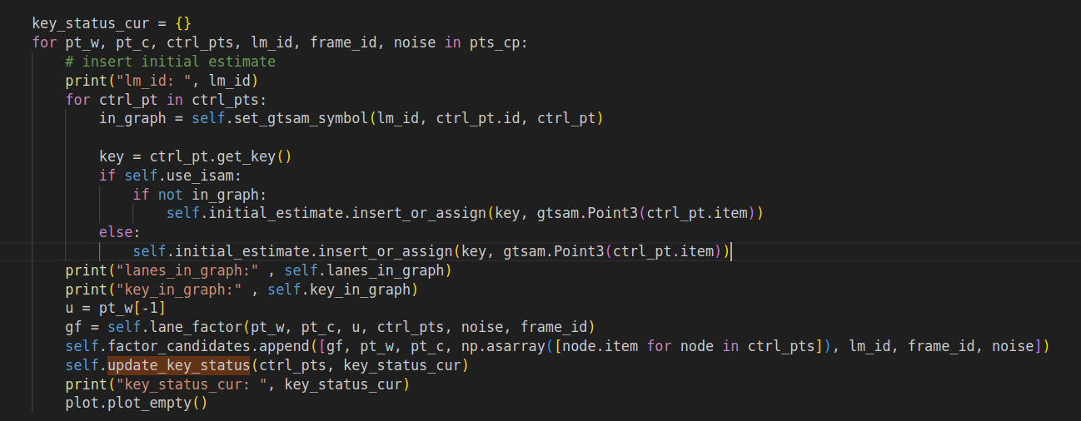
关键点：
1.上一步的输出pts_cp，因为是遍历了det的每一条线的每一个点，所以保存的ctrl_pts是有重复的，上一页第二张图，比如[1]和[2]控制点之间的 det线的点的 ctrl_pts都是图中的星星点，
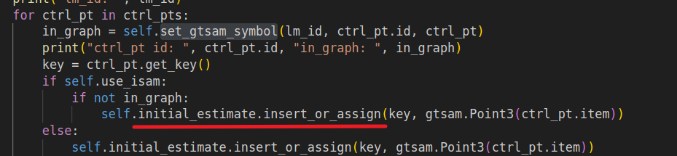
经这步处理后，一个控制点，对应一个 gtsam.value() ; 即待优化的状态量，
在lanes_in_graph其中有line id和控制点id

2. 创建因子
为每个pts_cp 都创建一个因子，
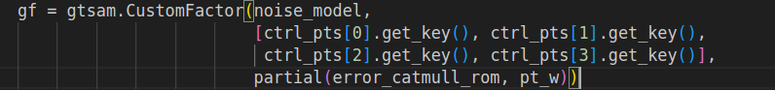
因子包含，noise ,4个控制点, 残差方程error_catmull_rom

插入因子，个数和pts_cp一样，比 gtsam.value 多得多
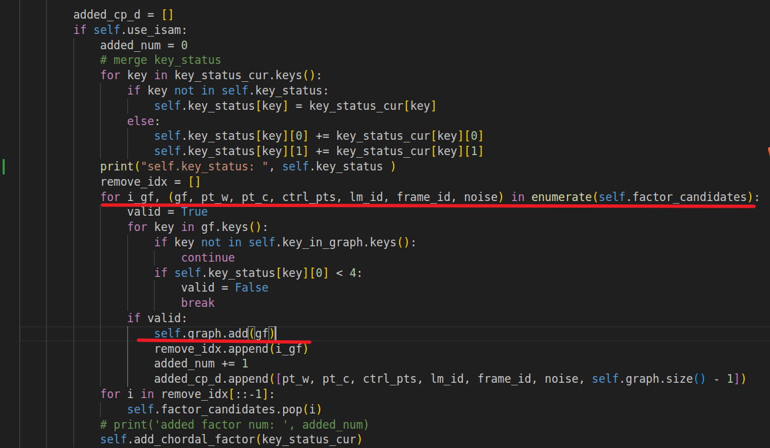
因子关联的value在创建因子的时候填入，一个因子关联4个控制点
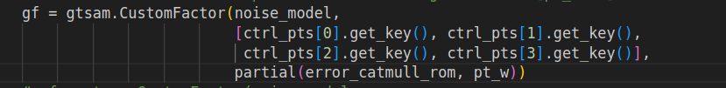
优化的是控制点的位置，目的是使得 Catmull-Rom 插值出来的曲线点尽量接近 pt_w
两个量： id 相同的历史lane_in_map线lm，当前检测的线det
gtsam的value: lm的控制点
gtsam的因子：lm控制点[1]和[size -1] 之间的det的采样点
优化的目标就是：调整地图车道线的控制点，使插值出来的曲线贴近新观测

2.3.2 optimization
use_isam的话，self.isam = gtsam.ISAM2(parameters)
是一种增量优化
# 只更新受新因子影响的局部变量
self.isam.update(self.graph, self.initial_estimate)
# ↑
# 你只提供新因子和新变量初始值
# iSAM2 内部自己判断哪些部分变化了

self.isam.update(self.graph, self.initial_estimate) # 增量更新
result = self.isam.calculateEstimate() # 获取最新估计

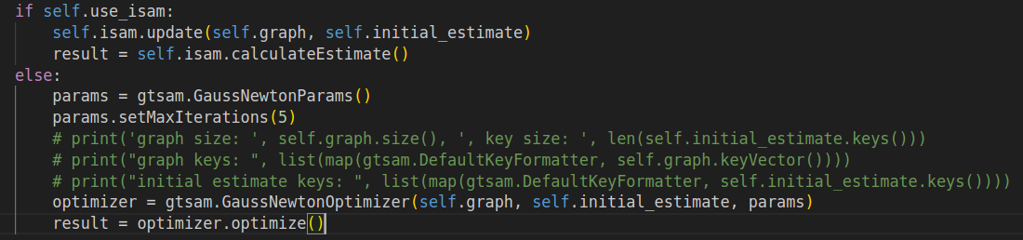

3. 整体效果
蓝色菱形点 优化前的lane_in_map线点
蓝色x点，优化前的lane_in_map的控制点
红色o点，det的线点
绿色o点，优化后的lane_in_map线点
绿色X点，优化后线的控制点

